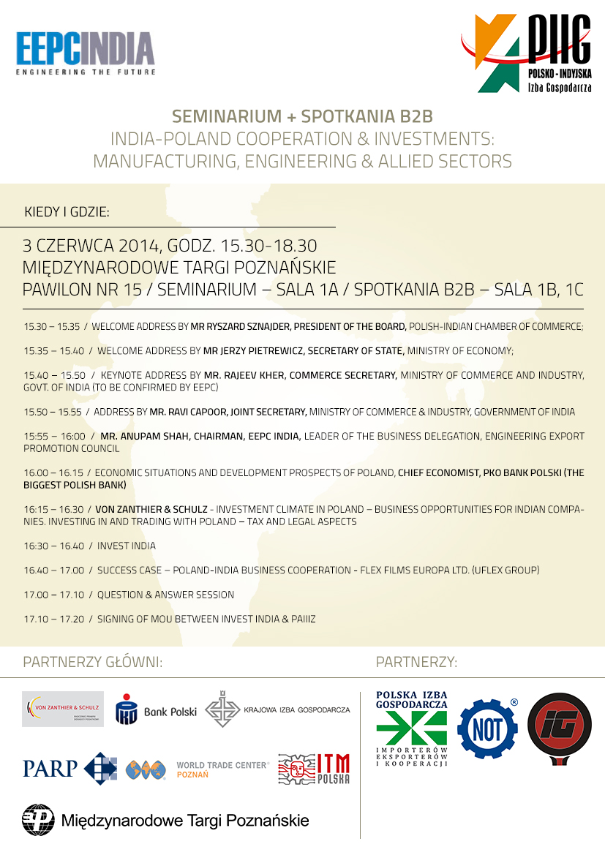qwdqwdqwdqwdwqdwqdwqdwqdwq

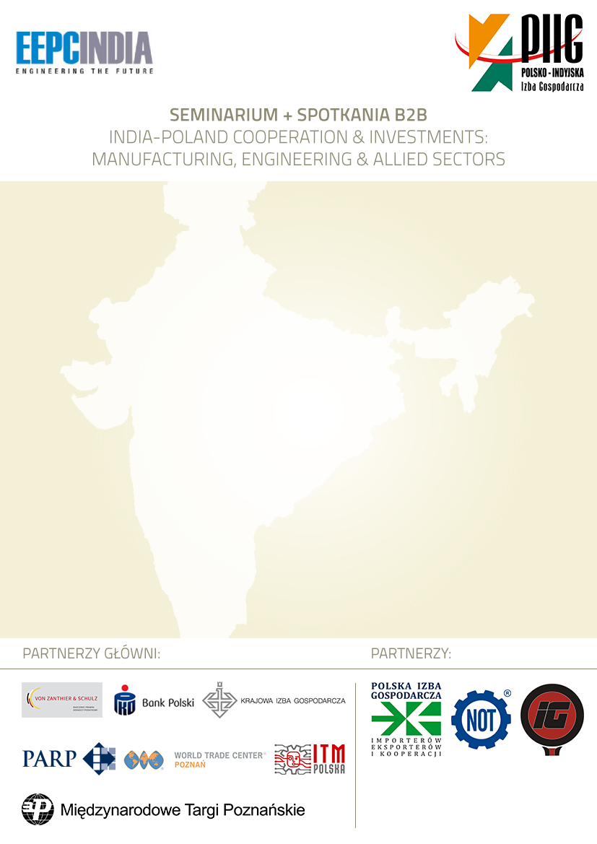

|  |  |  |  |
| --- | --- | --- | --- |
| **Imię i Nazwisko / Representative Name:** |  | | |
| **Stanowisko / Designation:** |  | | |
| **Firma/ Company Name:** |  | | |
| **Adres / Address:** |  | | |
| **Numer telefonu /**  **Telephone number:** |  | | |
| **Www:** |  | **E-mail:** |  |
| **Krótka informacja nt. działalności firmy / Brief Company Profile:** |  | | |
| **Chcielibyśmy odbyć spotkanie z następującymi firmami /**  **We would like to meet with representatives of the following companies:** |  | | |

**Uprzejmie prosimy o wypełnienie załączonego formularza zgłoszeniowego i odesłanie na adres** [**klaudia.gostynska@piig-poland.org**](mailto:klaudia.gostynska@piig-poland.org)**, fax: +48 61 624 21 14 lub o rejestrację na** [**http://rejestracja.piig-poland.org/**](http://rejestracja.piig-poland.org/)